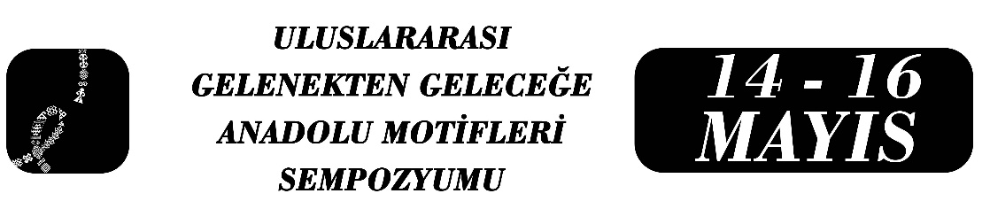
ERKEN TÜRK-İSLAM SANATI ESERLERİNDEN GÜNÜMÜZE YAŞAYAN BİR SÜSLEME MOTİFİNİN HİKAYESİ:

SELÇUKLU YILDIZI

Aytaç Güder

Özet
Geometrik formlu bir süsleme olup, sekiz uçlu yıldızın bir diğer adıdır. İki biçimde karşılaşılırlar. Bunlardan biri, doğrudan sekiz uçlu formdur ve bir düz, bir diğeri kırkbeş (45) derece açılı olarak yana dönük karelerin üst üste gelişiyle oluşan özgün haldir. Bir diğeri ise yıldız uçlarından uzanan çizgilerin, birbirleriyle buluşarak daha geniş yıldızları oluşturduğu versiyonudur. Mimari cephe bezemelerinde kabartma biçiminde (taçkapı ve dış cephe), çinide, ahşap işçiliğinden cami pencerelerinin kanatları ile kapı kanatlarında, minberlerde ve el işi ürünlerde kullanılan bir tasarımdır.
En erken örneklerine Karahanlılardan kalan Ayşe Bibi Türbesi’nin cephe duvarlarında görülen sekiz uçlu yıldızlar, Selçuklularda uzun bir süre zarfında sıklıkla kullanılmaları ve yıldızın her bir ucunun manevi değerlerle anlamlandırılmaları dolayısıyla bu adı almıştır. Ayşe Bibi Türbesi cephesinin benzer bir tasarımı (ancak sekiz uçlu yıldızların içlerine insan ve hayvan figürleri yerleştirilerek) Beyşehir Kubad Abad Sarayı’nda da görülmüştür. Böylelikle,“Selçuklu Yıldızı” adı bu motifin günümüze de ulaşan adı olmuştur.
Osmanlı döneminde Topkapı Sarayı’ndaki ahşap kapı kanatlarının merkezinden, Osmanlı Devleti’nin son döneminde görülen Vedat Tek Evi’nin duvar süslemesine kadar kendisini gösteren motif, kendi içinde form dönüşümlerine uğramakla birlikte, ana hatlarını kaybetmemiştir. Mimaride; Anadolu dışında tuğla, sırlı tuğla, terra-cotta, Anadolu’da ise taş kabartma, tuğlanın dizilimsel farklılıkları ve mavi ve beyaz renkle duvar boyaması olarak görülebildiği gibi, çinide, mavi ve beyaz hatlarla, ahşapta kündekari işçiliğiyle ve sedef işçiliğiyle kendisini gösterir.
Selçuklu yıldızını uzun ömürlü yapan iki önemli özellik vardır. Bunlardan bir tanesi kolaylıkla oluşturulabilir ve ihtiyaca göre form ve malzeme değişimleri gösterebilir olmasıdır. Bir diğeri ve Türk-İslam sanatları için önem arz eden yönü ise Türklerin İslamiyet’e henüz geçtiği dönemde tasvir içermeyen görünümde olmasıdır. Nitekim İslam inancının tasvire karşı tutumu geometrik hatların kullanımını kolaylaştırmıştır. Bu yönüyle çok çabuk kabul görmekle kalmamış, Anadolu’da hayvan ve insan çizimleriyle birlikte saray kompozisyonlarında da kullanılmıştır.
Bu çalışmada, “Selçuklu Yıldızı”nın yolculuğu ve Anadolu Türk-İslam kültürü ve sanatı içerisinde nasıl oluştuğu üzerinde durulmuştur.

Anahtar Kelimeler: Selçuklular, Yıldız, Süsleme, Sanat, Motif.

M.A. Aytaç Güder, İstanbul Beyoğlu RefiaÖvüç Olgunlaşma Enstitüsü, Araştırma Geliştirme Bölümü, Sanat Tarihçisi, İstanbul, Türkiye, guderaytac@gmail.com

